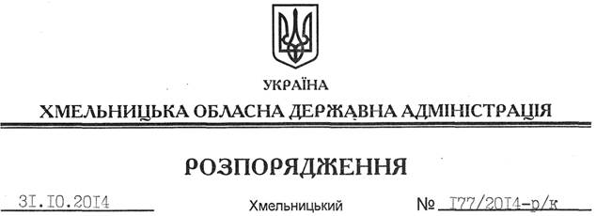

Про внесення змін до розпорядження голови обласної державної адміністрації від 28.08.2014 № 151/2014-р/к

На підставі статей 6, 39 Закону України “Про місцеві державні адміністрації”, враховуючи лист обласного центру соціальних служб для сім’ї, дітей та молоді від 29.10.2014 року № 808, з метою забезпечення нормального функціонування державного закладу “Хмельницький обласний соціальний центр матері та дитини”:
Внести зміни до розпорядження голови обласної державної адміністрації від 28.08.2014 № 151/2014-р/к “Про звільнення А.Шеремет”, доповнивши його пунктом 3 такого змісту:
“3. Тимчасово покласти виконання обов’язків директора державного закладу “Хмельницький обласний соціальний центр матері та дитини” на адміністратора-чергового, завідувача господарством закладу Белінську Наталію Борисівну.”

Перший заступник
голови адміністрації О.Симчишин

